UKEPLAN 1.klasse
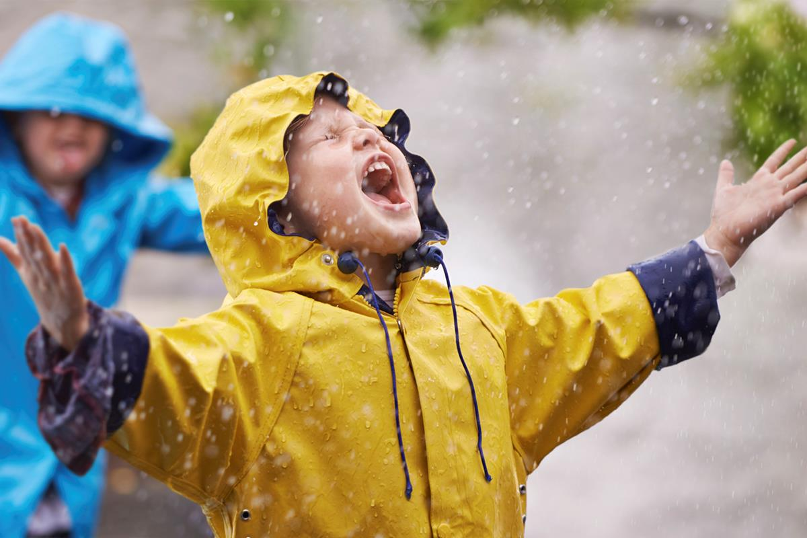
Dato: 16.-20. september Uke 38
FAG | Lekse til tirsdag | Lekse til onsdag | Lekse til torsdag | Lekse til fredag
NORSK  Mål:  Kunne skrive Tt og Oo riktig.  Elevene bør nå kunne lydene:  i, s, v, l, e, a, r, t, o | Grønn perm:  Les leseark nr 1 sammen | Grønn perm:  Les leseark nr 1 sammen | Grønn perm:  Les leseark nr 1 sammen  Gjør arket med t og o | Grønn perm:  Les leseark nr 1 sammen
MATTE  Mål:  -Kunne skrive tallet 0, riktig.  Kunne sortere etter form og farge |  |  |  | MATTE-PERM:  Gjør arket i den gule permen.
Engelsk | Vi synger engelske sanger. Elevene skal kunne si hva de heter på engelsk (My name is __________)
TURDAG

Ta kontakt, om det er noe!

Bruk digital meldebok om dere har beskjeder til oss. Send sms til læreren du skal ha tak i.
Julie Solberg 19123052940025
90786610 (privat)
Signe Torp Riisland 19123052940022
95055392 (privat)

Til hjemmet
- Norsklekse: Denne uka har elevene leselekse til hver dag. Det er for å repetere bokstavene vi har lært. Vi leser dette arket hver dag på skolen også. Det er nok vanskelig for noen. Les sammen med barnet, slik at de opplever mestring.
Dere vurderer om dere kan lese både bokstaver, stavelser og ord, eller om det blir for mye.
- Nå er det tid for foreldremøter, men siden vi hadde foreldremøte i juni kommer ikke vi til å ha noe møte i høst.
- Det er viktig at alle logger inn i Visma. Der skal dere si om det er greit at barnet ditt kan sitte på i privatbil, bade ute på skoleturer og bli fotografert i skolesammenheng.
- Husk å levere lapp om leksehjelp om dere vil benytte det.
- Bak på ukeplanen står to av sangene vi øver på nå.

SKAL VI VÆRE VENNER?

Skal vi være venner?

Første dag i første klasse
Endelig nå står vi her
med skolesekk og fine klær.
Ja, ventetiden den har vært fryktelig lang.
Og lærer’n vår, hun smiler blidt
og ønsker oss velkommen hit
til skolen for første gang.
Første dag i første klasse.
Det er vi som står her nå.
Vi skal lære oss en masse.
Vi sier klar og ferdig gå.

Vi skal bruke fargeskrin
og male sola gul og fin
så skoledagen aldri blir kjedelig og grå.
Og regnbuen på himmelen,
vi låner fargene fra den,
gul, rød, fiolett og blå.
Første dag i første klasse.
Det er vi som står her nå.
Vi skal lære oss en masse.
Vi sier klar og ferdig gå.

Skal vi være venner?
Kan vi leke sammen du og jeg?
Det å gå alene, det er så kjedelig synes jeg.
Vi kan være venner.
Vi kan leke sammen du og jeg.
Kom og rekk meg hånden,
så går vi sammen på vår vei.

Refr.: Å være venner, å holde hender
er sånn at du kjenner - det gjør godt.

